Техническая информация
ОТКРЫТЫЙ ЧЕМПИОНАТ МИНСКОЙ ОБЛАСТИ
ПО СПОРТИВНОМУ ОРИЕНТИРОВАНИЮ
«Слуцк - 2023»
Средняя дистанция (Республиканский рейтинг для групп МЖ 12-18), Спринт (Республиканский рейтинг для групп МЖ 12-18 и Кубка БФО на спринтерских дистанциях МЖ 21)

Организатор соревнований

Общее руководство подготовкой и проведением соревнований осуществляет главное управление спорта и туризма Минского облисполкома (далее Управление) и областной федерацией спортивного ориентирования.
Организация проведения соревнований возлагается на отдел спорта
и туризма Слуцкого райисполкома (+375179561104 – начальник отдела Вежнавец Александр Евгеньевич).
Непосредственное проведение соревнований возлагается на главную судейскую коллегию (далее ГСК):
Главный судья Кравченко Дмитрий Михайлович +375291170378;
Главный секретарь Щербицкая Ольга Сергеевна +375336048703.

Время и место проведения соревнований
13 – 15 октября 2023 года в Любанском районе и в г. Слуцке.

Программа соревнований
13 октября, пятница:
до 16.00 – заезд и размещение команд;
16.00 – 17.00 – регистрация участников;
17.00 – 18.00 – заседание мандатной комиссии с представителями команд.
14 октября, суббота:
11.00 – 12.30 – регистрация участников;
12.30 – 12.50 – открытие соревнований;
13.00 – старт лично-командных соревнований на средней дистанции, (Старт в рамках: Республиканского юношеского рейтинга для групп МЖ 12-18). Карта – «Мелки» (корректировка 2023) Любанский р-н.
Координаты центра соревнований: 52.867772, 27.860916
15 октября, воскресенье:
11.00 – старт лично-командных соревнований на спринтерской дистанции, (Старт в рамках: Республиканского юношеского рейтинга для групп МЖ 12-18
и Кубка БФО на спринтерских дистанциях МЖ 21).
Карта – «Школище» (2023);
14.00 – награждение победителей и призеров, закрытие соревнований.
Координаты центра соревнований: 53.030524, 27.553053

Карта 1-й день
Карта «Мелки». Карта подготовлена в 2006г. Корректировка 2023г.
ISOM 2017-2. Сечение рельефа 2,5 м.
Автор: Петр Пунько
Координаты центра соревнований: 52.867772, 27.860916
Описание местности
Закрытая на 90 %. Лес преимущественно лиственный, средней проходимости. Местность средне пересеченная. Сеть дорог развита хорошо. Грунт твёрдый. Есть опасные обрывы, в дождливую погоду скользкие меловые склоны. Встречаются заросли малинника. Карту пересекает гравийная дорога со слабоинтенсивным движением, при пересечении дороги, просьба к участникам быть внимательными.

Форма одежды
Рекомендуется закрытая форма одежды и обувь с шипами.
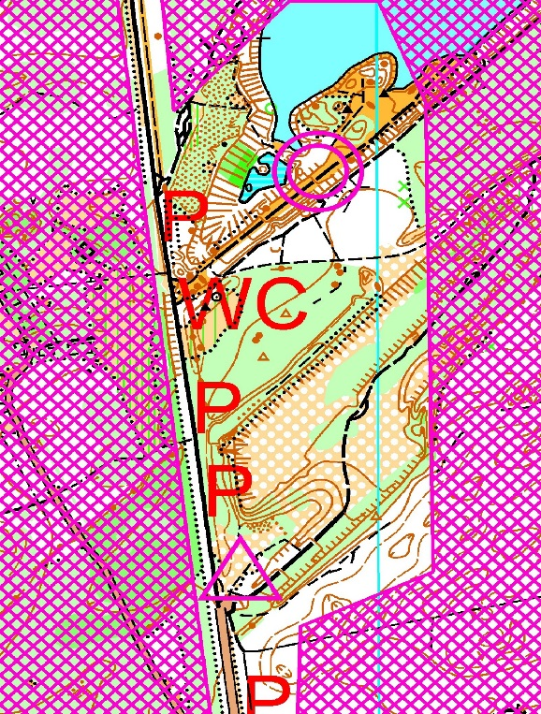

Параметры дистанций
Группа | Длина, м | КП | Масштаб | Примечание
М10С | 1500 | 5 | 1:7500 | Без маркировки
М10 | 2000 | 7 | 1:7500 | Без маркировки
М12 | 2600 | 9 | 1:10000
М14 | 3200 | 12 | 1:10000
М16 | 4400 | 16 | 1:10000
М18 | 4700 | 16 | 1:10000
М21 | 5100 | 19 | 1:10000
М35 | 5100 | 19 | 1:10000
М45 | 4700 | 16 | 1:10000
М55 | 4500 | 15 | 1:10000
М65 | 4500 | 15 | 1:10000
Группа | Длина, м | КП | Масштаб | Примечание
Ж10С | 1500 | 5 | 1:7500 | Без маркировки
Ж10 | 2000 | 7 | 1:7500 | Без маркировки
Ж12 | 1900 | 8 | 1:10000
Ж14 | 2500 | 9 | 1:10000
Ж16 | 3000 | 12 | 1:10000
Ж18 | 4400 | 16 | 1:10000
Ж21 | 4700 | 16 | 1:10000
Ж35 | 4700 | 16 | 1:10000
Ж45 | 4500 | 15 | 1:10000
Ж55 | 3500 | 13 | 1:10000
Ж65 | 3500 | 13 | 1:10000

Карта 2-й день
Карта: «Школище». Подготовлена в 2023 г.
ISSprOM 2019
Автор: Карина Кравченко, Дмитрий Кравченко
Координаты центра соревнований: 53.030524, 27.553053

Описание местности
Местность представляет собой городскую застройку с частным сектором. 70% асфальт, 30% грунт.
Опасные места
Малоинтенсивное автомобильное движение. Есть дороги, закрытые для пробегания, на карте обозначены соответствующим знаком (709), есть проходы на пешеходных переходах (знак 710), на переходах будет осуществляться судейский контроль
Форма одежды
Открытая форма одежды. Обувь без шипов.
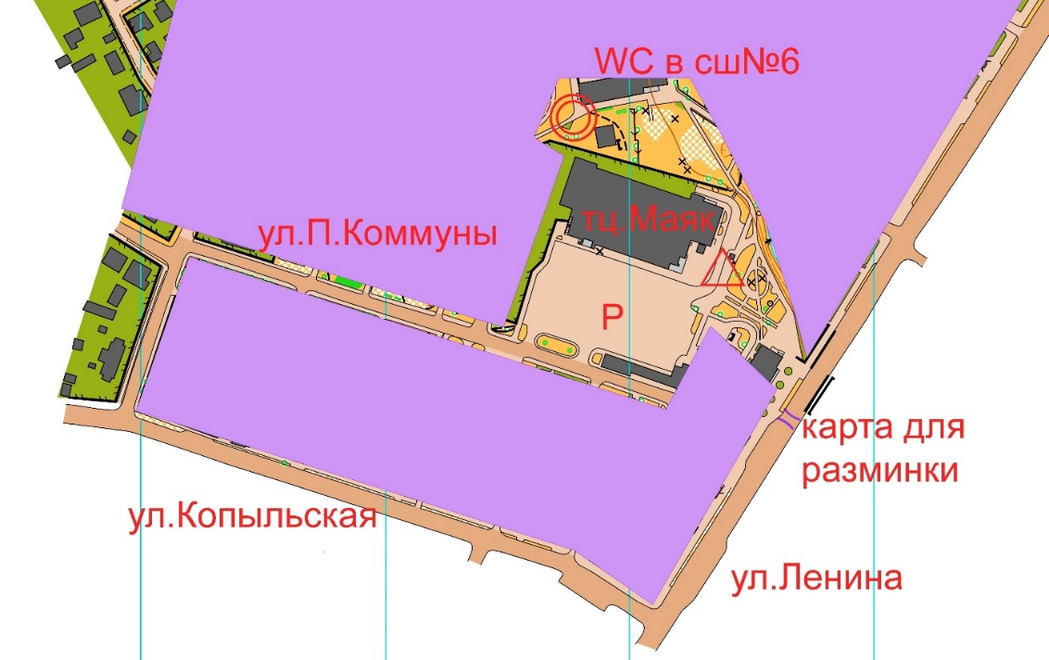

Параметры дистанций
Группа | Длина, м | КП | Масштаб | Примечание
М10С | 650 | 5 | 1:4000 | Без маркировки
М10 | 850 | 9 | 1:4000 | Без маркировки
М12 | 1600 | 14 | 1:4000
М14 | 2200 | 15 | 1:4000
М16 | 2400 | 19 | 1:4000
М18 | 2650 | 21 | 1:4000
М21 | 2650 | 21 | 1:4000
М35 | 2650 | 21 | 1:4000
М45 | 2500 | 19 | 1:4000
М55 | 2400 | 16 | 1:4000
М65 | 2400 | 16 | 1:4000
Группа | Длина, м | КП | Масштаб | Примечание
Ж10С | 650 | 5 | 1:4000 | Без маркировки
Ж10 | 850 | 9 | 1:4000 | Без маркировки
Ж12 | 1200 | 12 | 1:4000
Ж14 | 1600 | 14 | 1:4000
Ж16 | 2200 | 15 | 1:4000
Ж18 | 2600 | 19 | 1:4000
Ж21 | 2600 | 19 | 1:4000
Ж35 | 2600 | 19 | 1:4000
Ж45 | 2400 | 19 | 1:4000
Ж55 | 1950 | 14 | 1:4000
Ж65 | 1950 | 14 | 1:4000

На соревнованиях дополнительно организована группа МЖ10С, для начинающих, без награждения, не входит в командный зачет, с обязательным сопровождением.

